# TIPE DATA PADA JAVASCRIPT : STRING

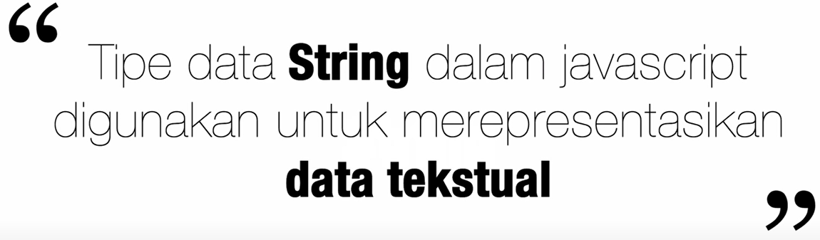atau plain text. Pada tulisan dibungkus dengan tanda kutip/kutip dua (‘’)(“”) 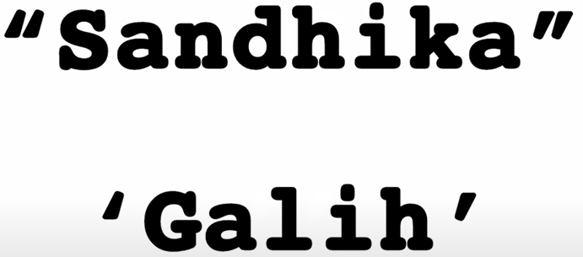 

**Jika didalam string terdapat tanda kutip maka dibungkus dengan titik dua.**

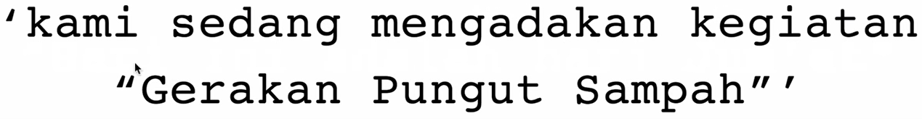

**Jika didalam string terdapat tanda kutip dua maka dibungkus dengan kutip satu.**

**Jika seperti ini :** 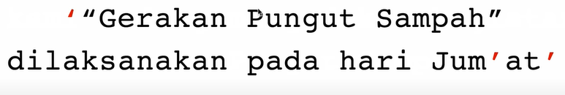 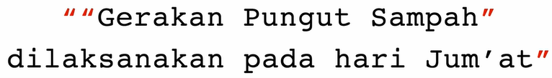 **maka terjadi eror.**

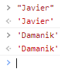   

Javascript tidak bisa membaca identifier ini

1. **Escape Character**

 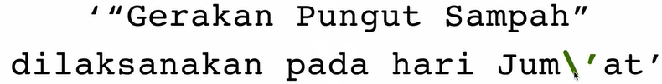 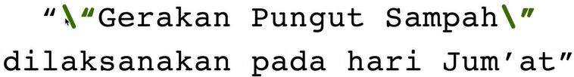 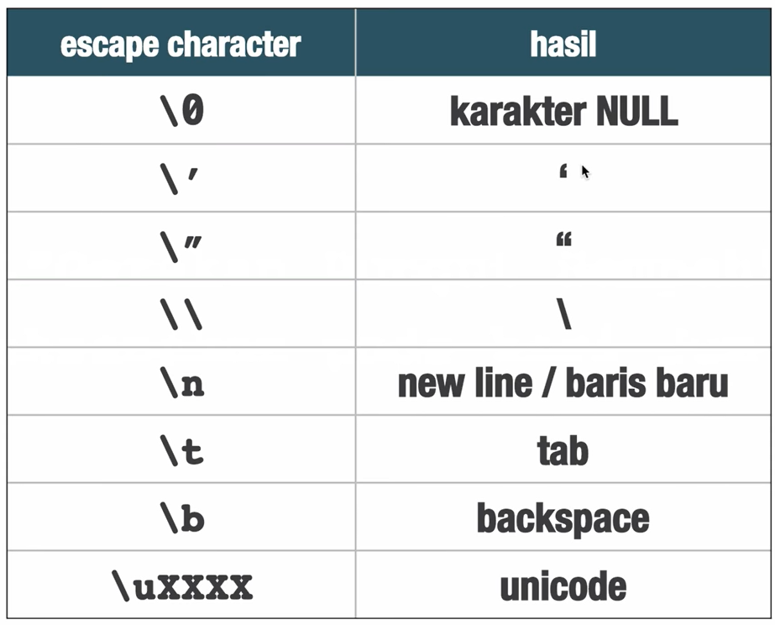 

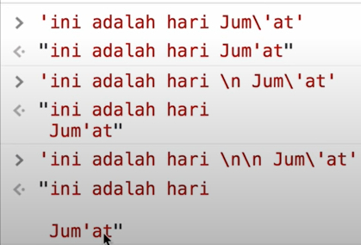 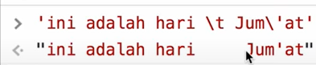 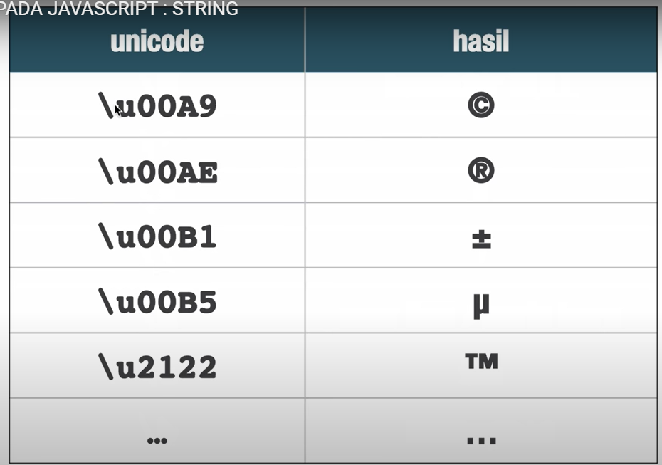 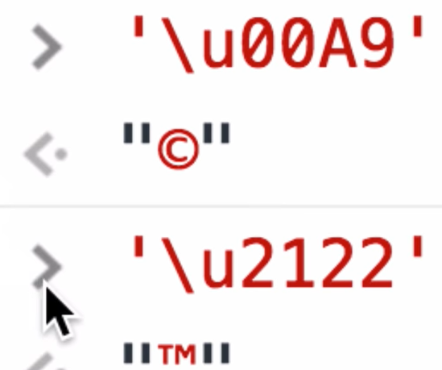

1. **Concatenation (+)**

**Bisa juga digunakan perbandingan seperti ==** 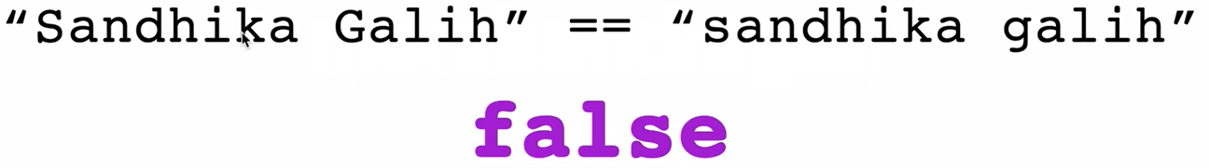

1. **Fungsi (.length)**

**Menghitung panjang string**  